## Estudio de la sombra

*Aquarela y tinta sobre papel,*

*Sara Palma, 2012*

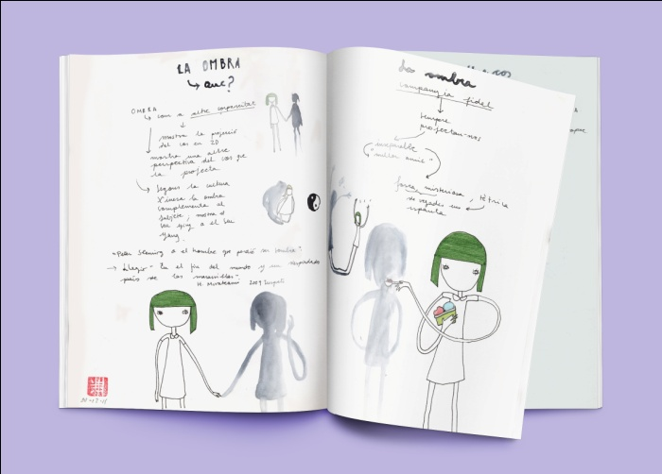 Concept art creado para la realización de la serie de óleos sobre “la sombra como el otro cuerpo”.

En estos bocetos se puede observar el estudio previo al carácter, la personalidad y los movimientos que tomarían los personajes posteriormente en las obres finales.

En éstos bocetos también se realiza un estudio de campo y conceptual previo para que así el trabajo símbolico y los resultados puedan mostrarse de manera más enriquecedora tanto visualmente como intelectualmente.

En este trabajo se realiza un estudio de la sombra como puerta hacia otros mensajes o realidades. Esta sombra llena de potencial y magnetismo oscuro se convierte en centro de atención, incluso le roba protagonismo al propio objeto. Retratos de lo inquietante, lo oscuro y lo espeluznante.

### Enlaces

http://pritiriti.tumblr.com/post/80669933428/oil-on-canvas-project

<https://www.behance.net/gallery/20326089/Oil-on-Canvas-project>

VINCULAR A OLEOS SOMBRA